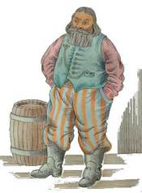
Один купец хорошо поторговал на ярмарке и набил себе полную мошну золота и серебра. Собрался он домой возвращаться, — хотелось ему попасть домой до наступления ночи. Вот приторочил он дорожную суму с деньгами к седлу своего коня и поехал. К полудню отдыхал он в одном городке; собрался было ехать дальше, а тут подводит ему работник коня и говорит:
— Хозяин, а на задней-то левой ноге в подкове одного гвоздя не хватает.
— Ну и пусть себе не хватает, — ответил купец, — за шесть часов, которые мне остается проехать, подкова небось не свалится. Я тороплюсь.
После полудня, когда он спешился и снова решил накормить коня, входит в комнату работник и говорит:
— Хозяин, а у вашего-то коня на задней левой ноге нету подковы. Может, отвести мне его в кузницу?
— Ну и пускай себе нету, — ответил купец, — ехать-то всего часа два, пожалуй, с конем ничего не случится. Я тороплюсь.
Поскакал он дальше; но вскоре начал конь прихрамывать; похромал он, потом начал спотыкаться, затем упал и сломал себе ногу. Пришлось купцу коня бросить, отвязать дорожную суму, взвалить ее на плечи и добираться домой пешком, — и пришел он домой поздней ночью.
— А всей-то беды причиною, — молвил он про себя, — этот проклятый гвоздь.
А ты спеши медленно!

